Влияние наркотиков на организм:
- Интоксикация.
- Нарушение поведения.
- Депрессия, психозы.
- Подавление ЦНС.
- Гепатиты, СПИД и т. д.
- Перебои сердечного и дыхательного ритмов.
- Боли в мышцах, суставах.
- Поражение печени, костного мозга.
- Нарушение кровообращения.
- Дрожание конечностей.
- Расстройства сна, аппетита.
- Нарушение координации, речи.
- Ослабление памяти, социальной ответственности, мыслительных способностей.
- Тошнота, рвота.
- Судорожные припадки.
- Смерть от передозировки и т. д.
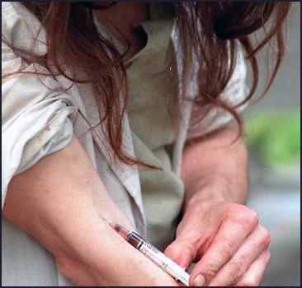

Предотвратить или прекратить употребление самостоятельно практически невозможно, необходима помощь специалиста.
КУДА ВЫ МОЖЕТЕ ОБРАТИТЬСЯ ЗА ПОМОЩЬЮ:
ГБУЗ СК «Краевой клинический наркологический диспансер» г. Ставрополь, ул. Доваторцев, 54. Тел.: 77-82-84;
77-51-50 (круглосуточный).
Email: narkdisp@stv.runnet.ru

Минераловодский филиал ГБУЗ СК «Краевой клинический наркологический диспансер»
Минераловодский р-н, пос. Анджиевский, ул. Заводская, 32, тел. (87922) 4-35-33.

Ессентукский филиал ГБУЗ СК «Краевой клинический наркологический диспансер» г. Ессентуки, ул. Макарова, 19,
тел. (87934) 7-60-36.

Пятигорский филиал ГБУЗ СК «Краевой клинический наркологический диспансер»
г. Пятигорск, ул. Красная, 4А,
тел. (87933) 9-10-99.
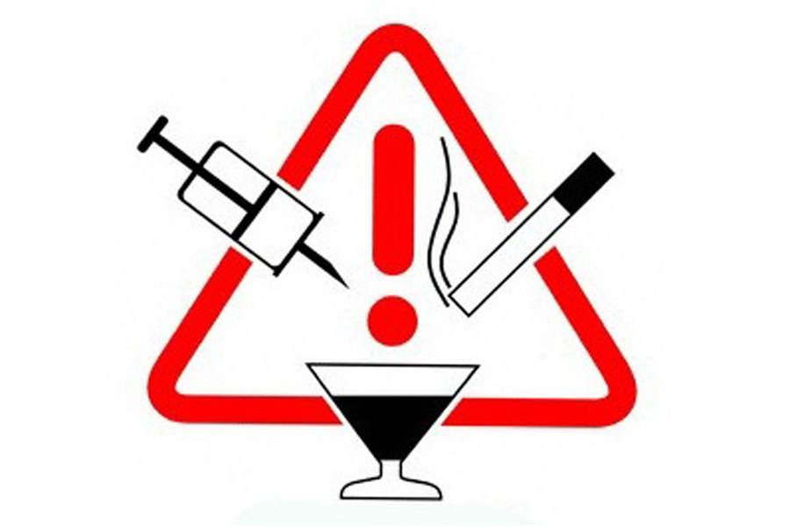


А ВЫ ВСЕ ЗНАЕТЕ

О НАРКОТИКАХ?

наркомания развивается в 4 этапа
Этап 1. Начало…  - Естественное любопытство, желание «просто попробовать».  - Активный поиск новых видов «кайфа».  - Неумение сказать «НЕТ».  - Попадание под влияние различных мифов о химических веществах.  - Неосознанное желание убежать от сложности жизни (или осознанное).  - Желание сделать свою жизнь интересной и наполненной.  - Незнание того, как на самом деле действуют наркотики на психику и организм человека.  Продолжение употребления наркотиков неминуемо ведет к переходу на следующий этап развития зависимости от ПАВ.  Этап 2. Начинает нравиться («розовый» период употребления)  - Осознанное желание получать «кайф» при помощи наркотиков.  - Планирование употребления.  - Поиск разумных оправданий употребления.  - Поиск «подходящей» компании.  Наркотик становится необходимым атрибутом веселья и отдыха.  Если человек не прекращает употребление, начинается следующая стадия развития зависимости. |  | Этап 3. Возникают проблемы (период «отрицания»)  - Проблемы со здоровьем (похмелье, ломка, неприятные ощущения после употребления, инфекционные заболевания).  - Потеря контроля над поведением (травмы, насилие, криминал).  - Неразборчивость в сексе (венерические заболевания, нежелательная беременность, проблемы во взаимоотношениях).  - Скандалы в семье.  - Финансовые трудности (долги, продажа вещей из дома, постоянный поиск денег).  - Круг общения – это в основном те, кто употребляет наркотики.  - Конфликты с законом.  Продолжение употребления обязательно ведет к переходу на следующий этап.  Этап 4. Это становится целью («Дно»)  - Употребление ради употребления.  - Постоянная потребность в наркотиках.  - Использование самых крайних мер в поисках дозы.  - Разрушение нравственных ценностей.  - Апатия и нежелание жить, утрата смысла существования.  - Попытки самоубийства.  - Серьёзные проблемы со здоровьем, возникновения хронических заболеваний.  - Разрыв с семьей, друзьями, обществом |  | Наркомания, как биопсихосоциальное заболевание, разрушает душу, разум и тело.  